快.慢.旋转腰椎牵引系统（颈腰椎多功能治疗牵引床） 需求参数
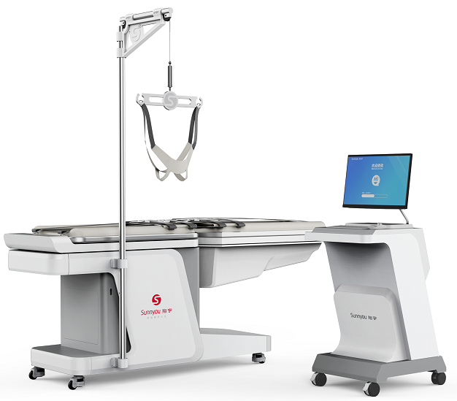
1、电源电压：～220V，50Hz。
2、额定输入功率：800VA。
3、成角动作范围：-25°～+10°，级差1°，允差±2°。
4、旋转动作范围：左右各25°，级差1°，允差±2°。
5、慢速牵引模式下旋转速度400°/min。
6、快速牵引模式下旋转速度1000°/min。
7、腰椎慢速牵引力：0～990N范围内可调，级差10N。
8、颈椎牵引力：0～200N。
9、腰椎慢速牵引总时间：可在0～99min范围内设定，级差1min，允差±30s。
10、持续牵引时间：可在0～9min范围内设定，级差1min，允差±30s。
11、间歇时间：可在0～9min范围内设定，级差1min，允差±30s。
12、腰部热疗加热温度45℃，允差±3℃。
13、牵引床腰椎牵引具有8种牵引模式；牵引力自动补偿功能。
14、20种治疗方案存储并读取。
- 腰椎快速牵引行程：0～70mm，允差±10mm。
- 腰椎快速牵引力：3000-6000N。
17、腰椎纵向快速牵引：快速牵引时间≤1s。
18、颈椎牵引行程：0～300mm，允差±10mm。
19、颈腰椎一体化牵引，可以针对两个患者分别或同时进行颈椎或腰椎牵引。
20、安全设计:患者应急线控手柄开关、医务人员操作急退键。
21、病例档案管理，方便临床及开展研究工作；
22、适用于颈椎、腰椎牵引。
属于二类医疗器械

